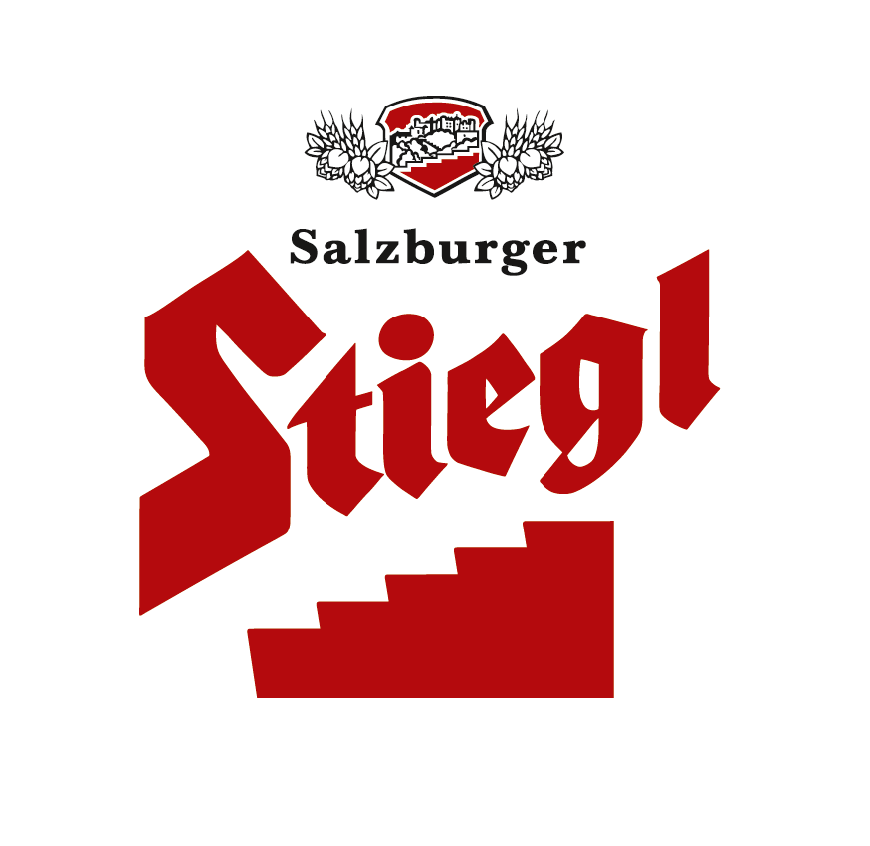

Presseinformation!

 Stiegl-Freundeskreis belohnt Kundentreue : Kronenkorken sammeln zahlt sich aus

 Punkte sammeln und gegen tolle Prämien eintauschen

 Wintergewinnspiel: Ski-Wochenende mit Freunden in Abtenau

 Jetzt Startplätze für den IRONMAN Klagenfurt gewinnen
Stiegl-Freundeskreis-Wintergewinnspiel:
Ski-Vergnügen für treue Biergenießer

Die Anmeldung beim „Stiegl-Freundeskreis“, dem Vorteilsclub der Salzburger Privat-brauerei, zahlt sich aus. Hochwertige Service-Leistungen, interessante Prämien und attraktive Gewinnspiele sorgen dafür, dass das Sammeln der Stiegl-Codes immer spannend bleibt. Beim diesjährigen Wintergewinnspiel freuten sich zwei Gewinner gemeinsam mit ihrem „Freundeskreis“ über ein Ski-Wochenende in Abtenau.

„Ski Heil!“ hieß es kürzlich in Abtenau, als sich die Gewinner des Stiegl-Freundeskreis-Wintergewinnspiels einfanden, um gemeinsam mit jeweils drei Freunden ein vergnügliches Ski-Wochenende inklusive Aufenthalt im Hotel Gutjahr sowie 2-Tagesskipässe für die Skiregion Dachstein West zu genießen. Zum Auftakt wurde gleich einmal standesgemäß mit einem Stiegl-Bier angestoßen. Teresa Bellan aus Bad Ischl teilte die Freude über ihren Gewinn: „Ich wurde von meinen Freunden beim Codes Sammeln unterstützt und so können wir uns nun gemeinsam über dieses Skiwochenende freuen.“ Der zweite Gewinner Philipp Summereder aus Micheldorf (Oberösterreich) brachte es auf den Punkt: „Das tolle am Stiegl-Freundeskreis ist, dass ich mit so einem Gewinnspiel auch meinen besten Freunden eine Freude bereiten kann!“

Stiegl belohnt Kundentreue: Laufend neue Prämien & Gewinnspiele
Dass Stiegl mit dem Brauerei-Vorteilsclub, dem ersten in Österreich, genau den Puls der Zeit getroffen hat, zeigt sich an der Sammelfreude der Stiegl-Freunde. Die Online-Community „Stiegl-Freundeskreis“ erfreut sich wachsender Beliebtheit. Hier können alle Mitglieder die gesammelten Codes aus den Kronenkorken gegen tolle Prämien einlösen. Von preisreduzierten Eventkarten und günstigen Übernachtungen in exklusiven Hotels sowie limitierten Stiegl-Artikeln bis hin zu Verkostungsreisen oder VIP-Tickets zu bierigen Veranstaltungen ist für jeden Stiegl-Freund etwas dabei. Der Vorteilsclub wartet auf seiner Website natürlich immer wieder mit neuen Überraschungen wie beispielsweise einem Retro-Bike im Stiegl-Design oder exklusiven VIP-Tickets zu diversen Sport-Veranstaltungen (z.B. Ironman, Formel 1 in Spielberg) auf.

Triathleten aufgepasst: IRONMAN-Startplätze zu gewinnen!
Beim aktuellen Gewinnspiel können „Stiegl-Freunde“ vier Startplätze für den diesjährigen IRONMAN Austria in Klagenfurt gewinnen. Die Starterliste für die Triathlon-Veranstaltung, die am 28. Juni stattfindet, ist zwar schon lange ausgebucht, aber für Mitglieder des Vorteilsclubs „Stiegl-Freundeskreis“ besteht noch bis 6. April die Möglichkeit, vier der begehrten Startplätze gratis zu ergattern! Aufgepasst – auch VIP-Tickets für sportbegeisterte Zuseher werden demnächst im Prämienshop erhältlich sein.

Jetzt unter www.stiegl-freundeskreis.at anmelden und Vorteile sichern!
2015-03-26

Rückfragen richten Sie bitte an:

Stiegl-Pressestelle, Mag. Alexandra Picker-Rußwurm, c/o Hebenstreit & Picker PR GmbH.
Tel. 0662-841187-0, E-Mail office@hebenstreit-picker.at

